07.04.2020 r. przepisz do zeszytu i uzupełnij zadania
IX dział – NARZĄDY ZMYSŁÓW
Temat: Budowa i działanie wzroku.
Skorzystaj z podręcznika str 195 -199 lub https://epodreczniki.pl/a/oko---narzad-wzroku/DByVW3EI0 (warto zobaczyć filmiki i ilustracje)
1. Wyjaśnij :
a. zmysł - …………………………….
b. narząd zmysłów - …………………………
b. receptor - ………………………
2.Wymień elementy aparatu ochronnego i opisz krótko ich rolę:
- ………………………………. -…………………………………………………………..
- …………………………………- ………………………………………………………..
- ………………………………….- ……………………………………………………….
- …………………………………- ………………………………………………………..
Tego nie rysuj

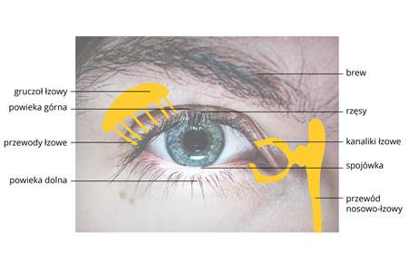
3. Budowa oka : przerysuj oko i podpisz elementy – rysunek wykonaj dokładnie.(możesz skorzystać ze str.196 podręcznik)
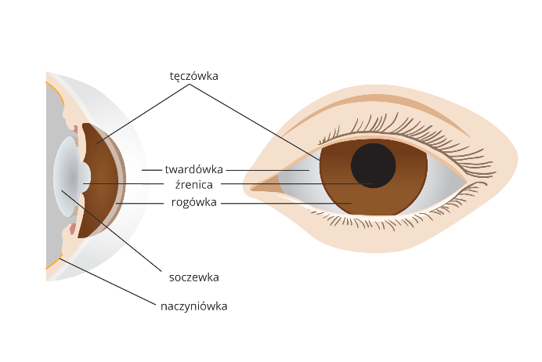

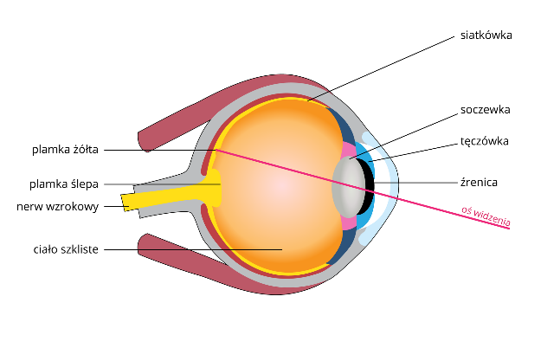
4. W tabelce przedstaw krótko funkcje poszczególnych elementów oka:
ELEMENT OKA | ROLA

5. Jak i gdzie powstaje obraz ?
……………………….……………………………………………
6. Co to jest akomodacja oka ?
……………………………………………………………………
7. Wymień wady wzroku ?
…………………………………………………………………….

8* Skorzystaj z INTERNETU: ”Złudzenia optyczne” – wykonaj dowolną formą: prezentacja, film, rysunek, obraz lub inny pomysł . Wykonaną pracę lub zdjęcie pracy prześlij na e-maila sprydzewo@o2.pl do 8.04.2020 r.

